
厦门大学《算法分析》课程试卷
软件学院 软件工程系 23级 软件工程专业
主考教师：廖明宏、苏劲松、赖永炫 试卷类型：（A卷）

1.（20分）用O、、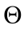表示函数f与g之间的关系：
(1) f (n)=50 g(n)= 3n
(2) f(n)=6n+10n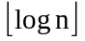 g(n)= 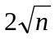
(3) f(n)= n/logn-1 g(n)= 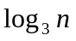
(4) f(n)=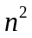 g(n)=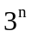
(5) f(n)=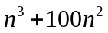 g(n)=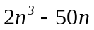

O O

2.（20分）请在不排序的情况下，用分治法求数组的最大和最小值，写出算法伪代码，分析所设计算法的时间复杂度，并描述数组 A=(48,12,61,3,5,19,32,7) 中求最大最小的过程。
解：写出maxmin算法对下列实例中找最大数和最小数的过程。
数组 A=()
1、 48,12,61,3, 5,19,32,7
2、48,12 61,3 5,19 32,7
3、 48～61, 12～3 19～32，5～7
4、 61～32 3～5
5、 61 3
输入：整数数组A[],数组的起始和结束边界low和high
输出：最大元素e_max和最小的元素e_min
1. void maxmin(int A[],int &e_max,int &e_min,int low,int high)
2. {
3. int mid,x1,y1,x2,y2;
4. if ((high-low <= 1)) {
5. if (A[high]>A[low]) {
6. e_max = A[high];
7. e_min = A[low];
8. }
9. else {
10. e_max = A[low];
11. e_min = A[high];
12. }
13. }
14. else {
15. mid = (low + high) / 2;
16. maxmin(A,&x1,&y1,low,mid);
17. maxmin(A,&x2,&y2,mid+1,high);
18. e_max = max(x1,x2);
19. e_min = min(y1,y2);
20. }
21. }

时间复杂性分析：
令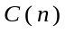表示对个元素的数组所执行的比较次数，其中，假定是2的羃。
递归方程：
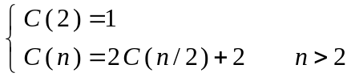
令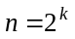，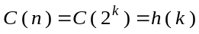，把上面方程改写成：
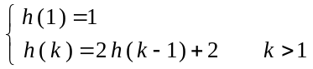
解上述递归方程，有：
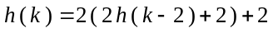
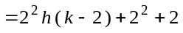
= ☹☹

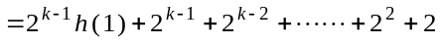
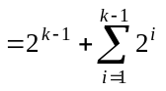
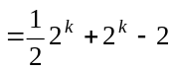
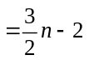
3.（20分）给定总金额为的一张纸币，现要兑换成面额分别为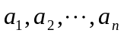的硬币。硬币兑换问题是用最少枚数的硬币来兑换总金额为的纸币。设计一个算法求解该问题，使得对任何可用的硬币种类总能求出最少枚数的硬币。
解：设找钱序列为 x1 , x2 ,..., xi ，其中 xk 表示面值 ak 需要的个数。则最优子结构性质为：假设 最优解X={x1 , x2 ,..., xi}是最优找钱序列，-则X’={x1 , x2 ,..., xi−1}是只用面值 a1 , a2 ,..., ai−1 找钱j − xi ai 的一个最优找钱序列。可以用反证法证明，若X’不是子问题的最优解，则Y’为子问题最优解，Y’+ xi ai =Y<X，与X为原问题最优解矛盾。
由最优子结构性质可得如下递归方程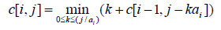
初始条件为 c[i,0] = 0, i = 1,..., n
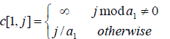
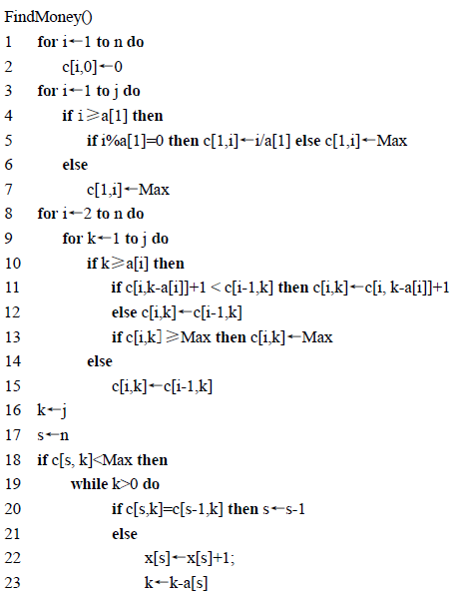

4. （20分） 给定 N 个闭区间 [a_{i},b_{i}]，将这些区间分成若干组，使得每组内部的区间两两之间（包括端点）没有交集，并使得组数尽可能小。请分析其是否满足贪心选择性质、最优子结构，写出算法的伪代码。
解：算法流程：将区间按左端点排序；依次遍历区间，如果当前区间能放到之前的某个集合中，则把该区间放到该集合，如果当前不能放到任意一个之前的集合中，则新开一个集合，把当前区间放到新开的集合中；最终的集合数量就是最小组数。
贪心选择性质：设区间已经按左端点从小到大排序，令A={a₁, a₂, ..., a_{n}}是问题的最优解，a_{i}(1<=i<=n) 代表第 i 组的区间集合，用end_{i}表示该组的右端点。假设在最优解中，第 k 个区间满足a_{k} > end_{l}，即第k个区间能放入a_{l}组中，且在a_{l}组中位置为p，但最优解为第k个区间新开辟了一个新组a_{m}。可以将a_{m}组的所有区间插入到a_{l}组的p处，而原a_{l}组中p后的所有元素仍然可以根据贪心策略放入到a_{l}或者a_{m}组中。这时的解仍然是最优解，并且满足贪心选择性质，因此该问题满足贪心选择性质。
最优子结构：假设A是原问题的最优解，组a_{k}中的区间集合为e，则只需证明A’=A-{a_{k}}是子问题E’=E-e的最优解。反证法：假设B’是子问题E’的最优解，B’比A’所需的组数更少。由于E’与e不相容，因此B’也需要开辟一个新的组a_{k}来容纳e，所以B’+{a_{k}}是最优解，并且比A更优，与假设矛盾，因此问题满足最优子结构性质。

实现：按照每个区间的左端点从小到大排序，用最小堆维护所有当前组的右端点；对于每个区间，若其左端点大于堆顶（即某组当前的右端点），则可复用该组，否则新建一个组；每次将该区间的右端点压入堆中，最终，堆中元素的数量即为最少所需的组数。
function minGroups(intervals):
sort intervals by start ascending
create a min-heap H to store end of each group

for interval [start, end] in intervals:
if H is not empty and start > H.top():
// 当前区间可复用该组
H.pop()
// 加入当前区间的结束时间
H.push(end)

return H.size()

5.（20分）给定两个单词 word1 和 word2，返回使得 word1 和 word2 相同所需的最小步数。
每步可以删除任意一个字符串中的一个字符。
解：先求出word1和word2的最长公共子序列，两者长度分别减去最长公共子序列长度后求和即可得到答案。
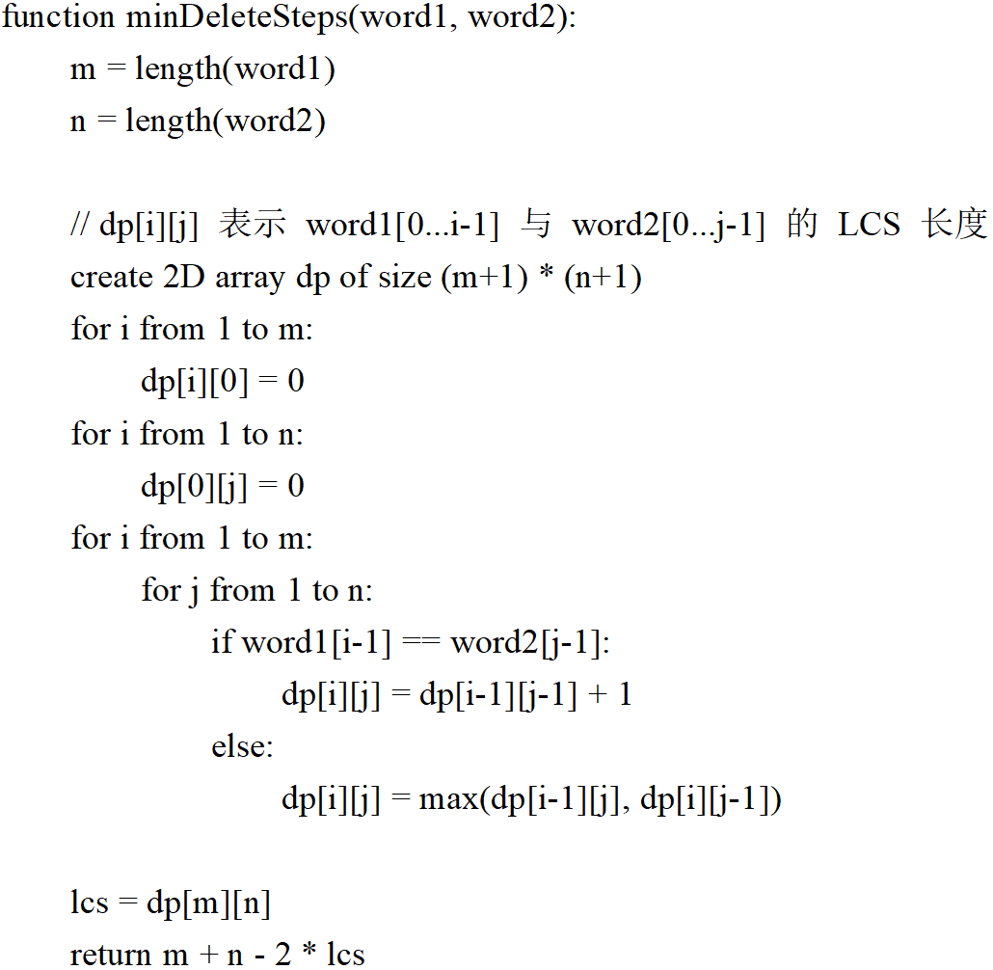

function minDeleteSteps(word1, word2):
m = length(word1)
n = length(word2)

// dp[i][j] 表示 word1[0...i-1] 与 word2[0...j-1] 的 LCS 长度
create 2D array dp of size (m+1) * (n+1)
for i from 1 to m:
dp[i][0] = 0
for i from 1 to n:
dp[0][j] = 0
for i from 1 to m:
for j from 1 to n:
if word1[i-1] == word2[j-1]:
dp[i][j] = dp[i-1][j-1] + 1
else:
dp[i][j] = max(dp[i-1][j], dp[i][j-1])

lcs = dp[m][n]
return dp[m][n]

